Instituto Tecnológico y de Estudios Superiores de Monterrey
EGADE Business School



Econometría Financiera Gpo. 40
Proyecto Final - Modelos - Capital Analyst

Profesor

PhD Raymundo Díaz Robles
Integrantes:
- Adrián Villarreal Beltrán | A00820629
Fecha: 20 / 03 / 2026

1. Introducción Proyecto Final
El presente proyecto aplica las herramientas de la Econometría Financiera al análisis de un portafolio de inversión real, utilizando modelos estadísticos y econométricos para modelar, pronosticar y entender el comportamiento de los precios de las acciones seleccionadas.

El análisis se desarrolló en RStudio para los modelos de regresión y el panel de datos, y en Google Colab (Python) para las series de tiempo, modelos ARIMA, ARMA y GARCH. La simulación de inversión se realizó en HowTheMarketWorks con capital inicial de $100,000,000 USD.

El objetivo principal del proyecto poder contar un con portafolio de inversión bien fundamentado que pueda superar la expectativa del mercado (S&P500). Lo anterior tras corrección de modelos iniciales, y aplicación del modelo final en HTMW para poder comprender los resultados del mercado e ir ajustando el modelo para tratar de minimizar los riesgos de volatilidad.

La acción principal que estuvimos analizando es:
Dependiente: 0. Bank of America BAC,
Independientes: 1. JPMorgan Chase JPM, 2. Citigroup C, 3. Wells Fargo WFC, 4. Goldman Sachs GS, 5. The Bank of New York Mellon BK, 6. Walmart WMT, 7. Johnson & Johnson JNJ, 8. Lennar Corporation LEN, 9. Prologis, Inc. PLD, 10. Kraft Heinz KHC, 11. NextEra Energy NEE, 12. General Electric GE, 13. American Water Works AWK.
Periodo de Análisis: cotizaciones diarias por 3 años con acciones de GetSymbols del periodo 1 enero 2023 a 1 enero 2026.

2. Selección del Portafolio — HowTheMarketWorks

2.1 Posiciones del Portafolio
El portafolio se compone de 12 posiciones construidas con un capital inicial de $100,000,000 USD, con diversificación sectorial en finanzas, tecnología, consumo, manufactura y bienes raíces.
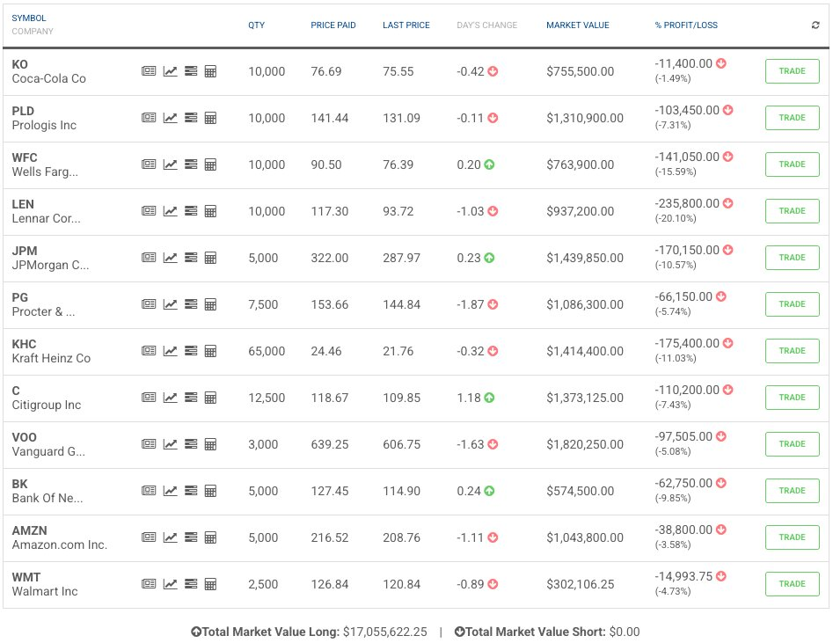
Figura 1. Posiciones del portafolio en HowTheMarketWorks al 20 de marzo de 2026

2.2 Composición por Símbolo e Industria
Los gráficos muestran la distribución del portafolio por símbolo (izquierda) y por industria (derecha). Las mayores posiciones son VOO (10.67%), JPM (8.44%) y KHC (8.29%).
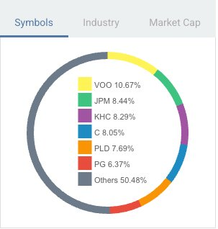  Figura 2a. Por símbolo | 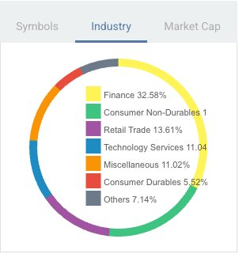  Figura 2b. Por industria

2.3 Desempeño vs S&P 500
Durante el período 20 feb – 20 mar 2026, el portafolio registró -1.26% frente al SPY con -5.40%, una diferencia positiva de +4.14 puntos porcentuales. El portafolio se mantuvo consistentemente por encima del benchmark durante todo el período.

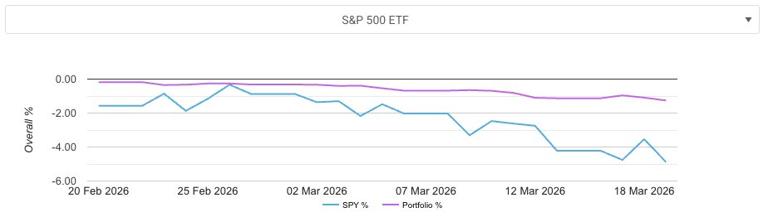
Figura 3. Desempeño acumulado: Portafolio vs SPY ETF (feb-mar 2026)

2.4 Resumen Financiero del Portafolio
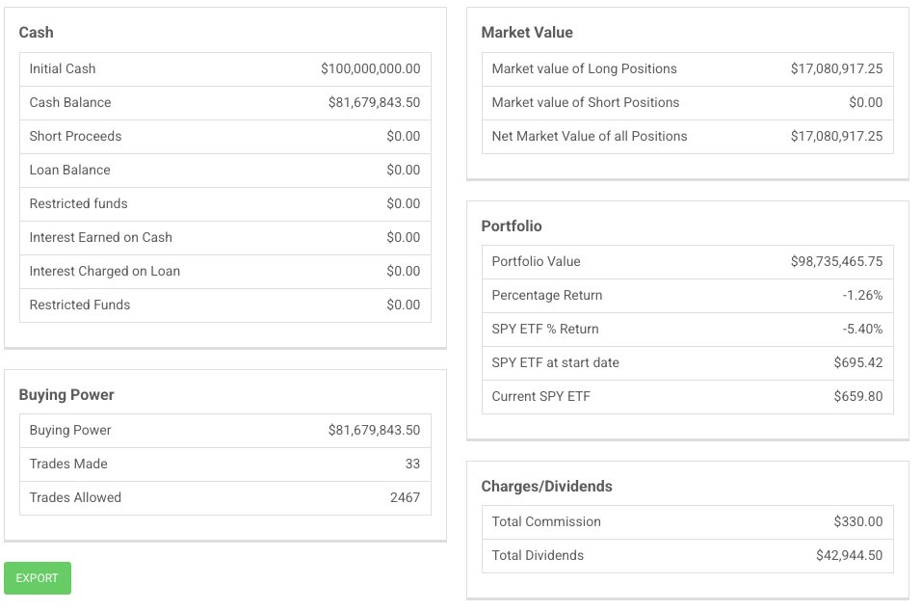
Figura 4. Resumen financiero: valor, retorno, dividendos y comisiones

3. Modelos de Regresión
Los modelos se desarrollaron en RStudio con datos diarios de rendimientos (ene 2023 – ene 2026) usando quantmod. Variable dependiente: BAC. Variable independiente principal: 13 acciones de distintos sectores.

3.1 Mapa de correlación
El mapa de correlación muestra la relación entre los rendimientos diarios de las 14 acciones del Modelo 1. La correlación positiva intensa entre las bancas (BAC, JPM, C, WFC, GS, BK) fue el detonante para eliminar GS, C y BK en el Modelo 2 corregido.

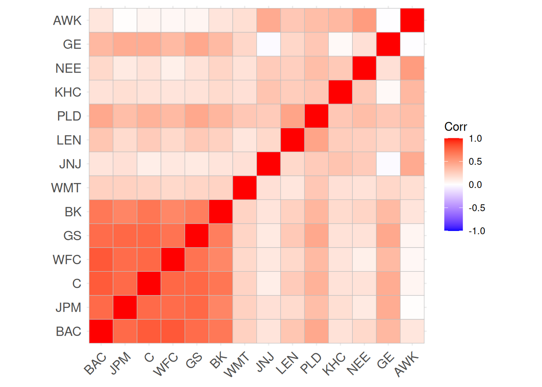
Figura 5. Mapa de correlación — rendimientos diarios BAC y 13 variables independientes (RStudio)

3.2 Regresión simple: BAC ~ KHC
La regresión simple entre BAC y KHC produjo un R² de 2.2%, confirmando que una sola variable de consumo explica muy poco la varianza de un banco. KHC es significativa (p < 0.001) pero el modelo es débil en ajuste global, justificando la extensión al modelo múltiple.
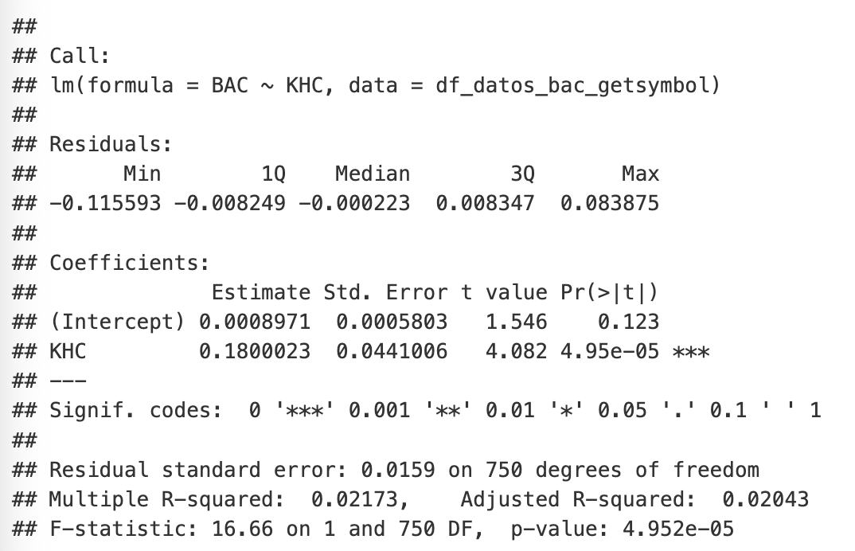

3.3 Regresión múltiple Modelo 1 — Resultados
Se considera el Modelo 1 contempla a BAC como variable dependiente y al resto como independientes. La regresión nos muestra una R2 muy buena de 0.7873, lo que significa que las variables independientes sí explican en un 78% a la variable dependiente, en este caso BAC. Se puede considerar que es un buen modelo estadístico, sin embargo, contamos con los siguientes con conceptos que debemos revisar con detalle: El modelo cuenta con WMT y JNJ siendo no significativas, por lo que se pueden eliminar puesto que no están aportando mucho, sin embargo, antes de hacer eso, debemos corroborar que no haya Multicolinealidad, Autocorrelación o Heterocedasticidad en el modelo, por lo que con estos definidos, iremos ajustando el modelo.
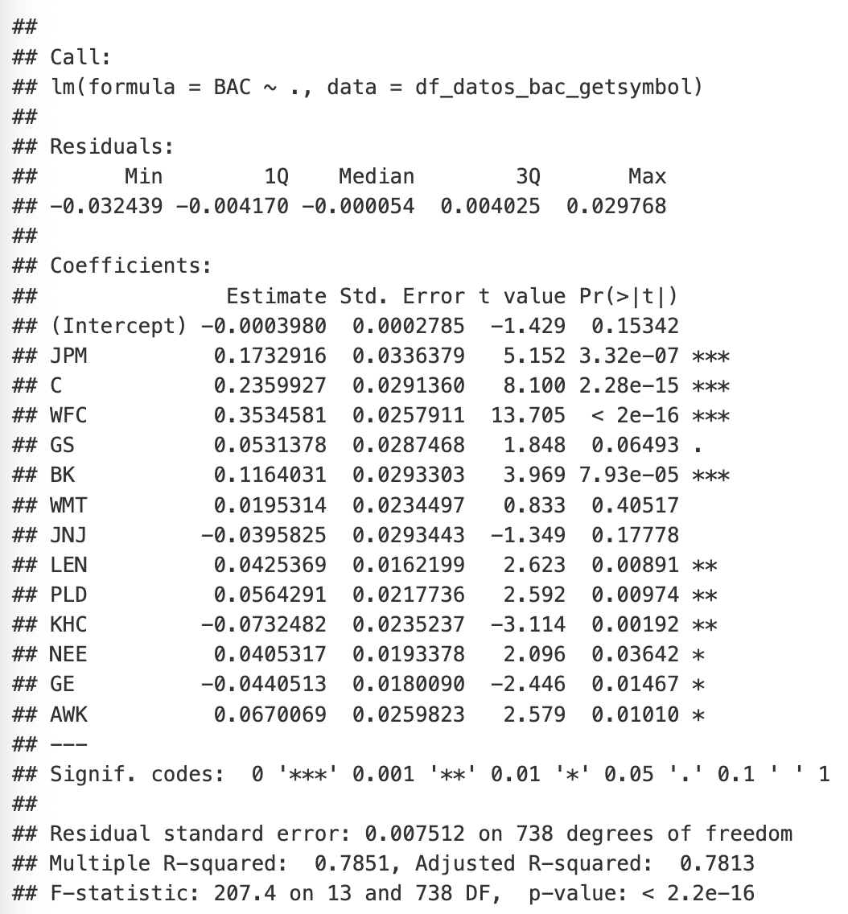
Dado los resultados que se muestran, optamos por hacer todas las pruebas necesarias para comprobar si existe Multicolinealidad, Autocorrelación o Heterocedasticidad.
En el HTML de RStudio se tiene toda la comprobación de las pruebas estadísticas, para el Modelo 1, contábamos con Autocorrelación con las empresas bancarias y con heteroscedasticidad.
Aplicamos las correcciones necesarias para el Modelo 2 SIGUIENTE:

3.3 Regresión múltiple Modelo 2 — Resultados

Se corrigió mediante eliminación de acciones bancarias con el VIF más alto, GS, C Y BK, manteniendo las que de momento no son significativas, WMT y JNJ para ver si el modelo se ajusta de alguna manera diferente en todas las pruebas anteriores.

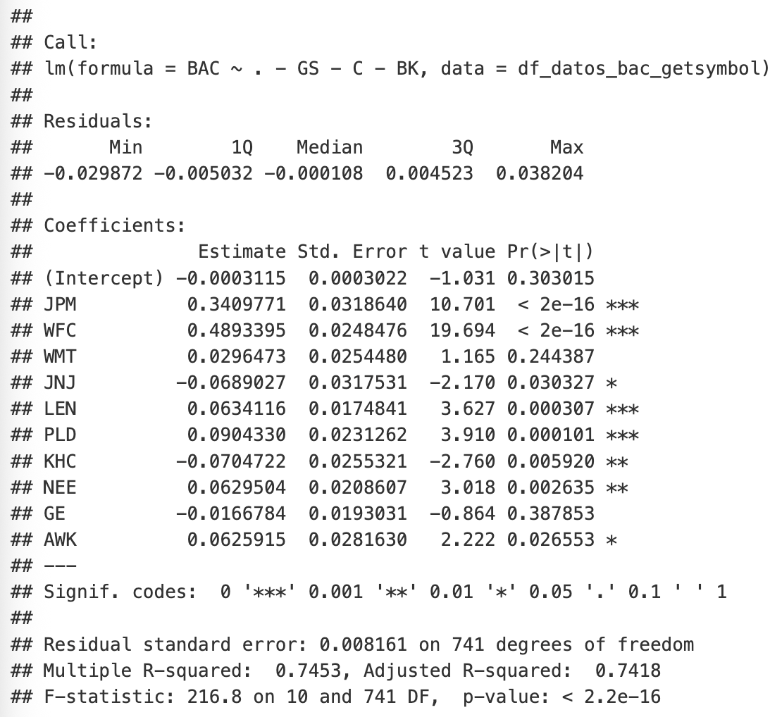

La regresión nos muestra una R2 muy buena de 0.7453, lo que significa que las variables independientes sí explican en un 74% a la variable dependiente, en este caso BAC. Se puede considerar que es un buen modelo estadístico, sin embargo, contamos con los siguientes con conceptos que debemos revisar con detalle: El modelo cuenta con WMT y GE siendo no significativas, por lo que se pueden eliminar puesto que no están aportando mucho, sin embargo, antes de hacer eso, debemos corroborar que no haya Multicolinealidad, Autocorrelación o Heterocedasticidad en el modelo, por lo que, con estos definidos, iremos ajustando el modelo. Previo a esto importante hay que considerar que se quitaron del modelo a GS, C y BK dado que en el mapa de correlación fueron las más altas en la prueba del VIF.
Resumen de Modelo 2
R² Ajustado | 0.7418
F-statistic | 216.8 (p < 2.2e-16)
Durbin-Watson | 2.003 — sin autocorrelación
Ljung-Box (lag 10) | p = 0.331 — residuos independientes
Breusch-Pagan | p = 0.023 — heterocedasticidad moderada
Goldfeld-Quandt | p = 0.899 — sin varianza creciente

INTERPRETACIÓN DEL SEGUNDO MODELO CON SUS PRUEBAS ESTADÍSTICAS:
1) Cuenta únicamente con Heterocedasticidad Moderada con la corrección y eliminación de las 3 acciones bancarias mencionadas, por lo que con esto podemos seguir trabajando ya que no afecta al modelo y se encuentra en mejor posición que el Modelo 1.

4. Series de Tiempo y Forecast (ARIMA)
El análisis de series de tiempo se desarrolló en Google Colab (Python) sobre los precios de cierre de BAC (Bank of America) y KHC (Kraft Heinz). Estas dos acciones fueron seleccionadas porque son la variable dependiente y una de las independientes claves del Modelo de Regresión 2. Se trabajaron tres frecuencias: datos diarios 2023-2026, 5 minutos (últimos 30 días) y 1 hora (últimos 60 días), usando Yahoo Finance mediante yfinance.

4.1 Datos descargados
Acciones analizadas | BAC (Bank of America) y KHC (Kraft Heinz)
Periodo diario | 2023-01-01 a 2026-03-20
Frecuencia intraday 1 | 5 minutos — ultimos 30 dias (BAC)
Frecuencia intraday 2 | 1 hora — ultimos 60 dias (BAC)
Fuente | Yahoo Finance — yfinance, auto_adjust=True

4.2 Pruebas de Raíz unitaria — BAC y KHC
Se aplicaron cuatro pruebas estadísticas sobre el precio de cierre diario de BAC y KHC: ADF (Augmented Dickey-Fuller), KPSS, Phillips-Perron (aproximado con ADF con constante y rezago AIC) y Zivot-Andrews. Las pruebas se corren sobre los niveles y sobre las primeras diferencias.

ADF — H0 | La serie tiene raíz unitaria (no estacionaria)
KPSS — H0 | La serie es estacionaria
Phillips-Perron — H0 | La serie tiene raíz unitaria
Zivot-Andrews — H0 | Raíz unitaria con un quiebre estructural
BAC en niveles | No estacionaria — ADF no rechaza H0, KPSS rechaza H0
KHC en niveles | No estacionaria — mismo patrón que BAC
BAC y KHC en 1a diferencia | Estacionarias — confirma que ambas son l(1)

Interpretación: BAC y KHC son series l(1). Los precios en niveles tienen tendencia persistente y no revierten a una media constante. Al diferenciar una vez los precios se convierten en rendimientos diarios estacionarios, lo que valida usar d=1 en el modelo ARIMA y justifica aplicar la prueba de cointegración de Johansen.

4.3 Cointegración de Johansen — BAC vs KHC
Dado que ambas series son l(1), se aplica la prueba de Johansen para evaluar si BAC y KHC comparten una relación de equilibrio de largo plazo. Se usa det_order=0 (sin tendencia determinista) y k_ar_diff=1.

Hipótesis r menor o igual a 0 | Al menos un vector de cointegración
Hipótesis r menor o igual a 1 | Al menos dos vectores
Decisión al 95% | Sin cointegración significativa
Interpretación | BAC y KHC no comparten equilibrio de largo plazo
Razón económica | BAC es banca sistémica — KHC es consumo básico empaquetado
Coherencia con regresión | KHC tiene coeficiente negativo en Modelo 2 — sectores distintos

La ausencia de cointegración es consistente con que ambas acciones pertenecen a sectores sin ciclos compartidos. Sin embargo, existe una relación estadística de corto plazo capturada por la regresión múltiple (coeficiente KHC = -0.0705, p=0.006).

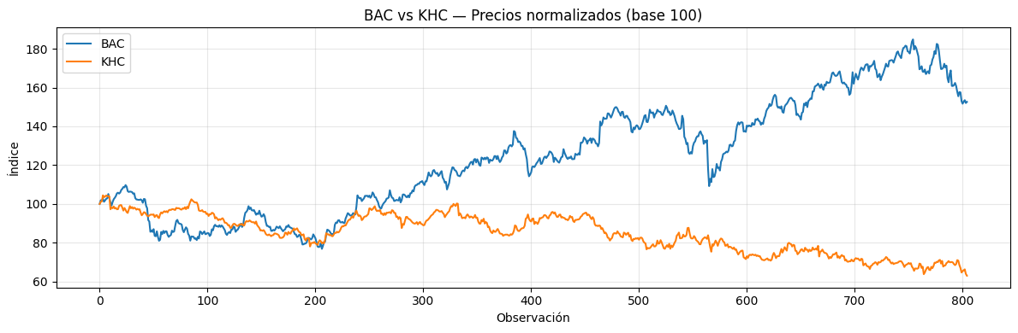

4.4 Correlogramas ACF y PACF — BAC y KHC (primeras diferencias)
Se genera un panel 2x2: ACF y PACF de BAC diferenciado en la fila superior, ACF y PACF de KHC diferenciado en la fila inferior. Los correlogramas usan 30 rezagos sobre los rendimientos diarios.

ACF de rendimientos BAC | Autocorrelaciones que caen rápidamente a cero en el rezago 1
PACF de rendimientos BAC | Sin rezagos significativos dominantes
ACF de rendimientos KHC | Patron similar — caída rápida hacia cero
PACF de rendimientos KHC | Pico leve en rezago 1, luego ruido blanco
Implicación | Proceso ARIMA(p,1,q) de bajo orden — auto_arima selecciona p y q

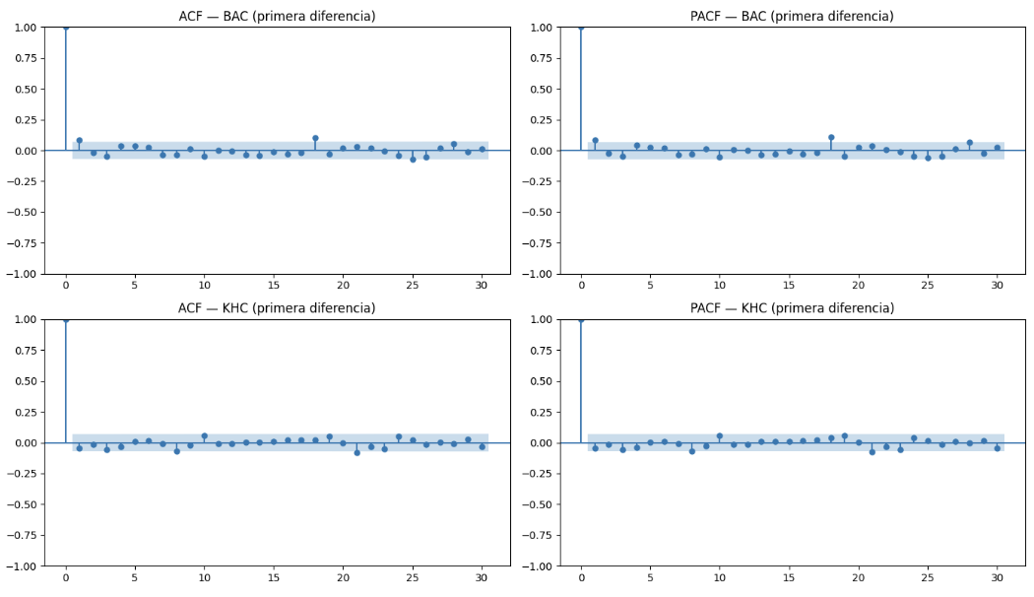

4.5 Modelo ARIMA — Selección automática y forecast 14 días (BAC diario)
Se usa auto_arima con criterio AIC y búsqueda stepwise sobre el precio de cierre diario de BAC (2023-2026). El forecast es rolling: en cada uno de los 14 pasos se predice un día, se agrega al histórico y se reajusta el modelo, produciendo intervalos de confianza dinámicos con volatilidad GARCH.
Acción | BAC — precio de cierre diario
Método de selección | auto_arima — AIC, stepwise, max_p=5, max_q=5, max_d=2
Horizonte de forecast | 14 días hábiles (pd.bdate_range)
Método de forecast | Rolling: ajuste en cada paso con la predicción anterior
Intervalo de confianza | 95% — pred más/menos 1.96 × volatilidad GARCH condicional
Output de la tabla | Fecha, precio predicho, límite inferior 95%, límite superior 95%
Output del grafico | Histórico 120 días + forecast central (rojo punteado) + banda IC

Los límites del IC se calculan en cada paso del forecast rolling: se ajusta GARCH (1,1) con mean='Zero' sobre los residuales del ARIMA para obtener la varianza condicional del siguiente día. Esto produce intervalos más realistas que un IC estático, expandiéndose cuando la volatilidad reciente es alta.

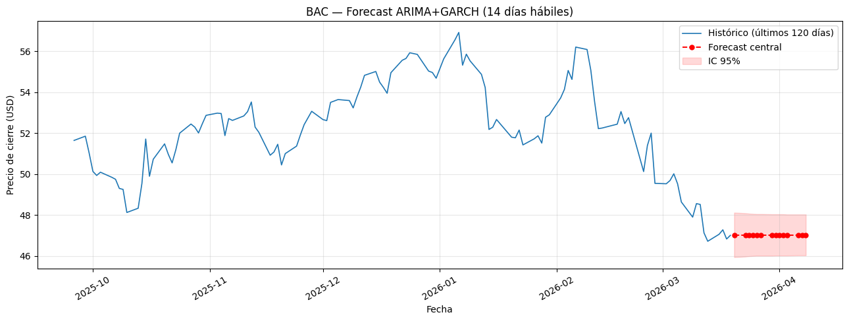

4.6 Señal de Inversión Basada en el Forecast
Al terminar el forecast de 14 días, el Colab calcula automáticamente una señal de inversión para BAC comparando el precio actual con el rango pronosticado:

Potencial alcista (up) | Precio máximo predicho menos precio actual de BAC
Potencial bajista (down) | Precio actual de BAC menos precio mínimo predicho
COMPRAR (BUY) | up mayor que down Y up mayor a 1.5 desviaciones estándar del forecast
MANTENER (HOLD) | up mayor que down pero por debajo del umbral de 1.5 sigma
VENDER EN CORTO (SHORT) | down mayor que up Y down mayor a 1.5 desviaciones estándar

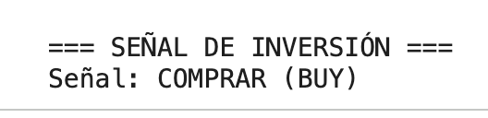

4.7 GARCH
Se utiliza nuevamente Colab para hacer el GARCH y poder hacer proyecciones sobre las cotizaciones diarias de las acciones, el código está formulado por lo que nos muestra la proyección de 4 acciones, BAC, JPM, PLD y KHC.

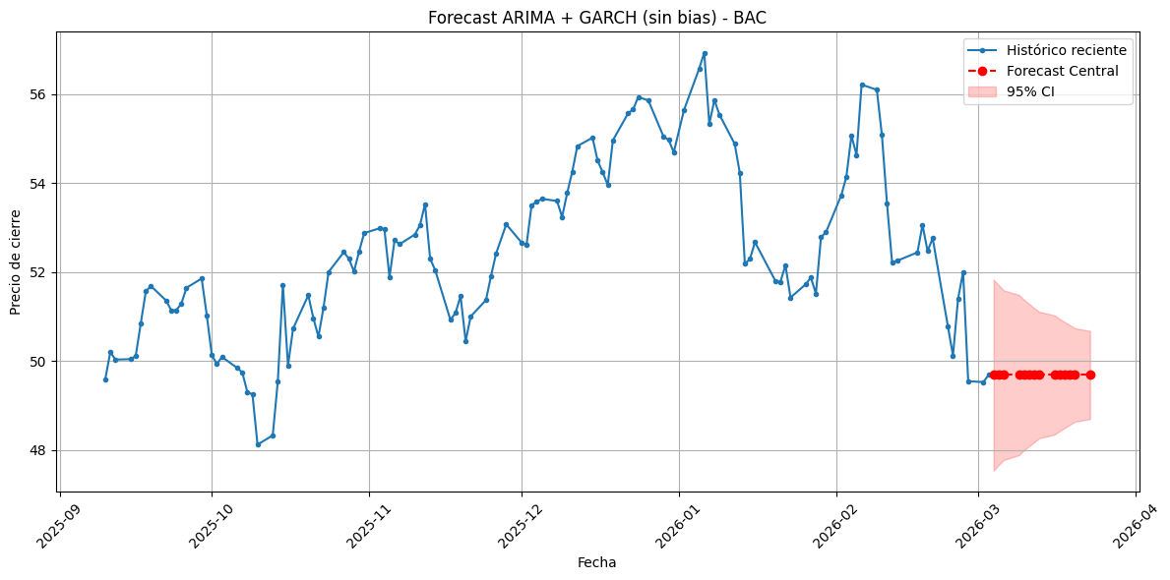
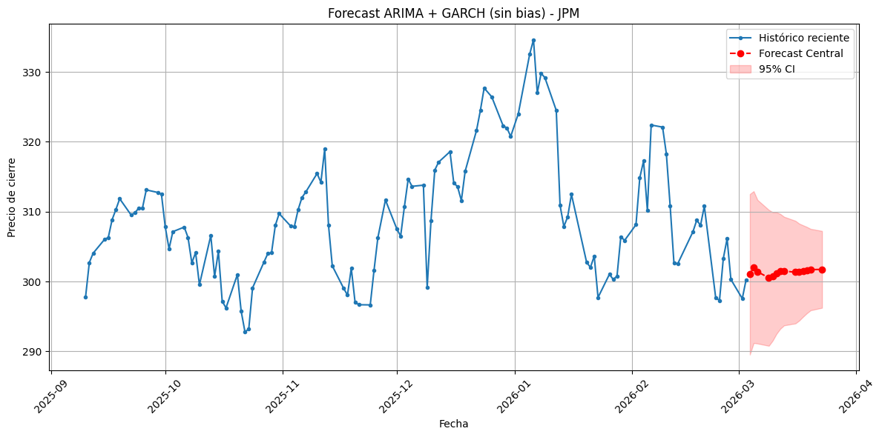

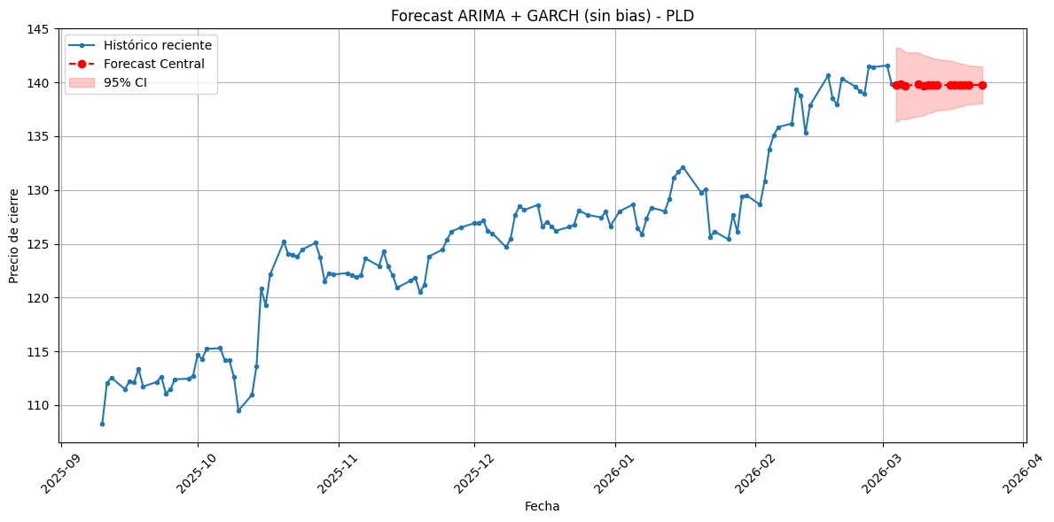

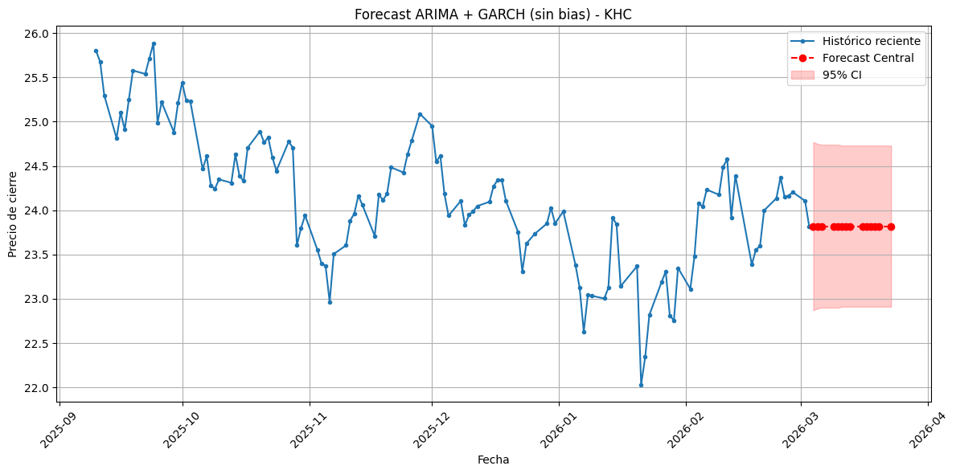

Las gráficas muestran un comportamiento muy similar entre BAC y JPM y su expectativa de crecimiento es muy similar. Sin embargo, para el caso de PLD y de KHC, cambian sin embargo todas muestran tendencias muy estables, con lo cual no dan algún indicio de compra o venta, sino que en todas se observa un mantenimiento de la acción.

5. Modelo GARCH (1,1) — Volatilidad Condicional

El modelo GARCH (1,1) se ajustó sobre rendimientos logarítmicos diarios de BAC, JPM, PLD y KHC (2007-2026). Captura los clusters de volatilidad: periodos de alta volatilidad se agrupan, como se observó en la crisis 2008, COVID 2020 y la corrección de 2022.

Especificación | GARCH(1,1) — media constante, distribución Normal
Período | 2007-04-13 a 2026-03-20
Acciones | BAC, JPM, PLD, KHC
alpha[1] | Efecto ARCH — impacto del shock más reciente
beta[1] | Persistencia de la volatilidad
alpha + beta | < 1 en todos los modelos (estacionariedad)
Forecast | Volatilidad condicional a 10 días hábiles

Los cuatro modelos cumplen la condición de estacionariedad (alpha + beta < 1). BAC y JPM presentan mayor volatilidad como bancas sistémicas. PLD refleja la volatilidad inmobiliaria. KHC muestra la estabilidad característica del consumo básico.

6. Data Panel Trimestral (EBITDA)

El panel utiliza EBITDA trimestral (Q1-2016 – Q4-2025) de las 10 empresas del Modelo 2 de regresión: BAC, JPM, WFC, JNJ, LEN, PLD, KHC, NEE, GE y AWK. El dato base de Bloomberg es JPM con Total Loans y Net Revenue.

6.1 Evolución del EBITDA normalizado
El gráfico muestra el EBITDA trimestral indexado (base 100 = Q1-2016) para las 10 empresas. Se observa crecimiento generalizado con mayor volatilidad en sectores cíclicos (LEN, PLD) frente a la estabilidad de consumo (KHC).
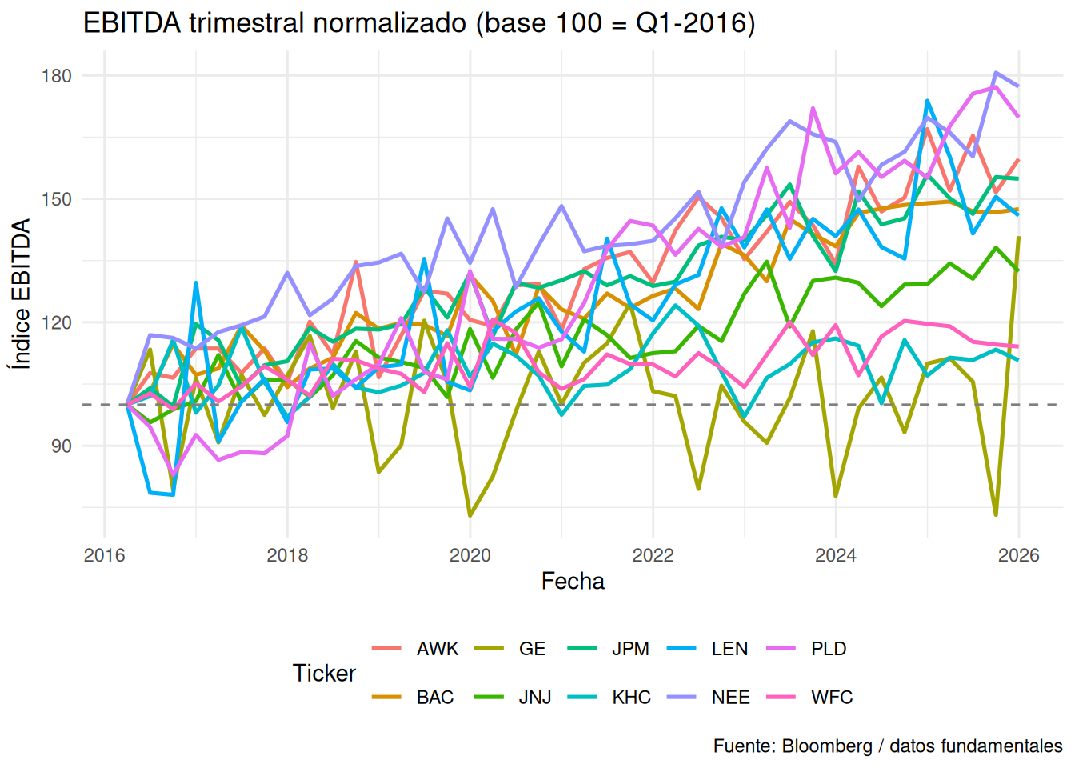
Figura 16. EBITDA trimestral normalizado (base 100 = Q1-2016) — 10 empresas del portafolio (RStudio)

6.2 Regresión panel: BAC EBITDA ~ JPM EBITDA
La regresión del EBITDA de BAC en función del EBITDA de JPM arrojó un R² = 0.794, mucho más alto que la regresión de rendimientos diarios simples. El coeficiente β = 0.6301 indica que por cada unidad de crecimiento en el EBITDA de JPM, el EBITDA de BAC crece 63 centavos.
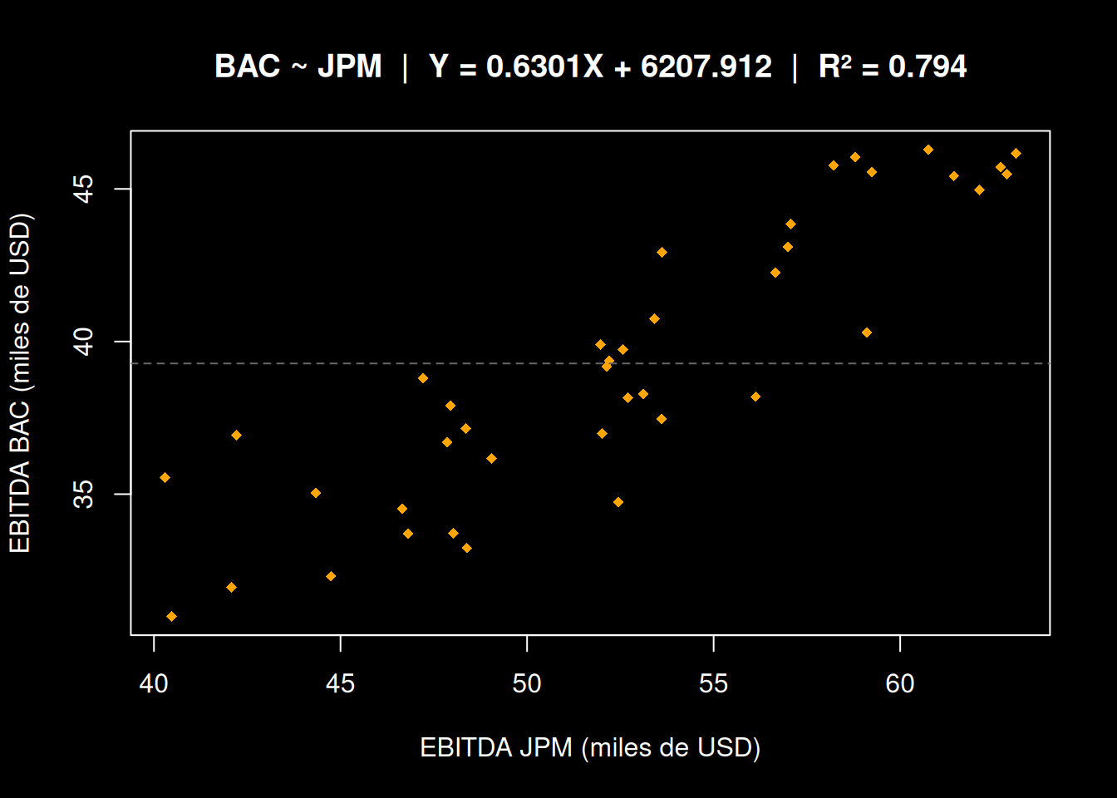
Figura 17. Regresión BAC ~ JPM (EBITDA trimestral): Y = 0.6301X + 6207.91, R² = 0.794 (RStudio)

6.3 Regresión base Bloomberg: JPM Net Revenue ~ Total Loans
El modelo de Bloomberg confirma que el Total Loans de JPM explica el 92.5% de su Net Revenue. Coeficiente: por cada $1 millón adicional en préstamos, el ingreso neto sube $41,844 USD.
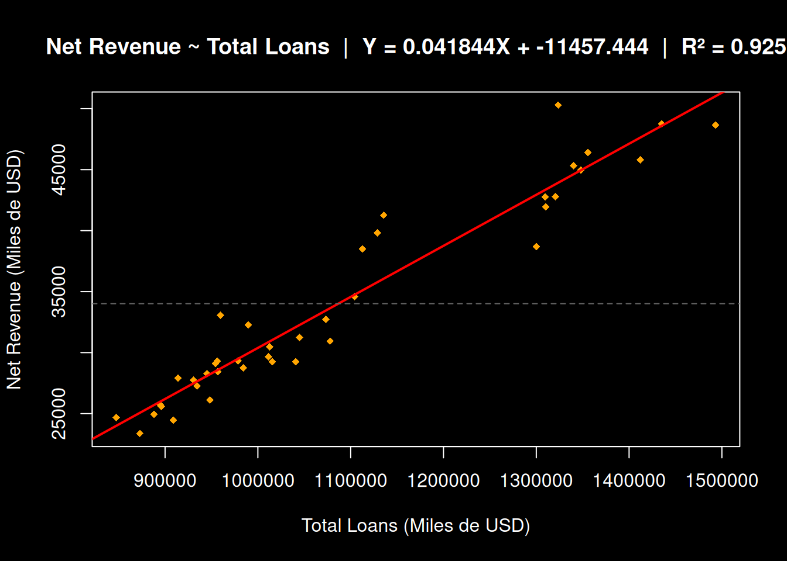
Figura 18. Regresión JPM Net Revenue ~ Total Loans: Y = 0.04184X - 11,457, R² = 0.925 (Bloomberg/RStudio)

7. Simulación HowTheMarketWorks
Período de simulación: 20 de febrero al 20 de marzo de 2026. Capital inicial: $100,000,000 USD. 33 operaciones realizadas, ninguna posición corta.

Valor total del portafolio | $98,735,465.75
Retorno acumulado | -1.26%
Retorno SPY ETF | -5.40%
Diferencial vs S&P 500 | +4.14 puntos porcentuales
Dividendos cobrados | $42,944.50
Comisiones pagadas | $330.00
Operaciones realizadas | 33 de 2,500 permitidas

Histórico de Compras de Acciones Online
- Se compraron 10 acciones a MKT de TSLA el 28 de Enero de 2026.
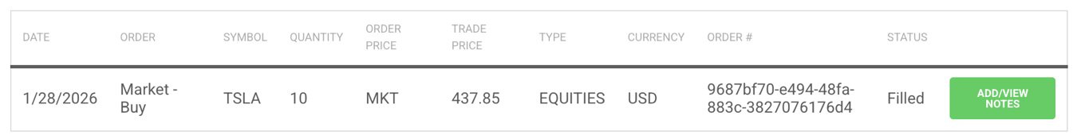
- Al 03 de Febrero 2026 se compararon las siguientes acciones dado que son las que se van a analizar para el proyecto final e ir viendo su comporamiento, a su vez, dado que mi perfil de inversionista no es tan arriesgado, siempre suelo tener gran % del portafolio en el S&P500 para estar diversificado.
  - 100 NVDA a MKT

  - 50 AMD a MKT

  - 50 QUALCOMM a mkt

  - 100 QQQ – ETF que simula al Nasdaq100 a MKT

  - 500 VOO – ETF que simula al S&P500 a MKT
Al 10 de Febrero se realizaron los siguientes movimientos:
- Se mantuvieron las acciones compradas el 28 de Enero de 2026.
ESTRATEGIA: Con base a la regresión lineal múltiple que estuvimos realizando en R, y tras analizar a la acción de Bank of America BAC, la estrategia es comparar acción de la dependiente e ir comprando considerando las betas que resultaron de la regresión, en esta primera vuelta, la estrategia es la siguiente:
- Compra de 1000 acciones de BAC, dado que los analístas recomiendan Mantener o Comprar.

Con los resultados de la regresión, compramos las acciones que se ven con una correlación positiva a BAC, las cuales son y también hacemos compras de acciones por cantidades de 5000 acciones cada una.
JPM – 5,000 acciones a Market

C – 5,000 acciones a Market

WFC – 5,000 acciones a Market

BK– 5,000 acciones a Market

Se compararon acciones de diferentes industrias en menor cantidad para ponderar el riesgo del portafolio en la industria bancaria, participan la retail, construcción, energía, agua y manufactura.
WMT – 2,500 acciones a Market
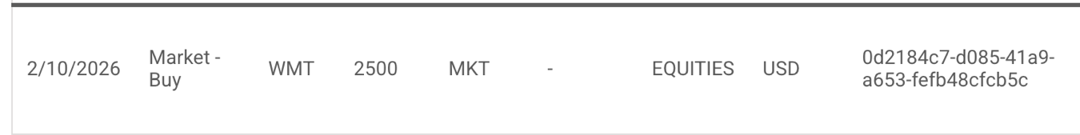
JNJ – 2,500 acciones a Market

LEN – 5,000 acciones a Market

PLD – 5,000 acciones a Market

KHC – 25,000 acciones a Market

NEE – 2,500 acciones a Market

AWK – 2,500 acciones a Market

VOO – 10,000 acciones a Market

____ FIN DE ESTRATEGIA AL 10 FEB 26 ____

Al 22 de Febrero se realizaron los siguientes movimientos:
- Se mantuvieron las acciones compradas el 10 de Febrero de 2026.
ESTRATEGIA: Con base a la regresión lineal múltiple que estuvimos realizando en R, y tras analizar a la acción de Bank of America BAC, la estrategia es comparar acción de la dependiente e ir comprando considerando las betas que resultaron de la regresión, en esta primera vuelta, la estrategia es la siguiente:
- Compra de 1000 acciones de BAC, dado que los analístas recomiendan Mantener o Comprar.

Con los resultados de la regresión, compramos las acciones que se ven con una correlación positiva a BAC, las cuales son y también hacemos compras de acciones por cantidades de 5000 acciones cada una.
C – 5,000 acciones a Market

WFC – 5,000 acciones a Market

Se compararon acciones de diferentes industrias en menor cantidad para ponderar el riesgo del portafolio en la industria bancaria, participan la retail y construcción que fueron las de mejor desepeño en los portafolios.
LEN – 5,000 acciones a Market

PLD – 5,000 acciones a Market

KHC – 25,000 acciones a Market

____ FIN DE ESTRATEGIA AL 22 FEB 26 ____
____ INICIO DE ESTRATEGIA AL 26 FEB 26 ____
Al 26 de Febrero se realizaron los siguientes movimientos:
- Se mantuvieron las acciones compradas el 22 de Enero de 2026.
ESTRATEGIA: Con base a la regresión lineal múltiple que estuvimos realizando en R, y tras analizar a la acción de Bank of America BAC, la estrategia es comparar acción de la dependiente con la menor correlación y mayor significancia para no repetir resultados o ponderaciones del portafolio, por lo que se compraron las siguiente:
- Compra de 15000 acciones de KHC, dado que los analístas recomiendan Mantener o Comprar.

- Compra de 2500 acciones de C, dado que los analístas recomiendan Mantener o Comprar.

- Compra de 2500 acciones de MSFT, para diversificar el portafolio con tecnología.

- Compra de 1500 acciones de META, para diversificar el portafolio con tecnología.
____ FIN DE ESTRATEGIA AL 26 FEB 26 ____
____ INICIO DE ESTRATEGIA AL 05 MZO 26 ____
- Se mantuvieron las acciones compradas el 26 de Febrero de 2026.
ESTRATEGIA: Con base a los estrategia del portafolio, considero que son tiempos volátiles y se toma la estrategia de mantener las acciones actuales del portafolio, ya que no han generado los rendimientos deseados y se complementa con acciones de sector consumo como KO, COST, PG y AMZN.
- Compra de 10000 acciones de KO, dado que los analístas recomiendan Mantener o Comprar.
- Compra de 1000 acciones de COST, dado que los analístas recomiendan Mantener o Comprar.
- Compra de 7500 acciones de PG, para diversificar el portafolio con tecnología.
- Compra de 5000 acciones de AMZN, para diversificar el portafolio con tecnología.
____ FIN DE ESTRATEGIA AL 05 MZO 26 ____

8. Conclusiones – Resumen Ejecutivo

8.1 Regresión
El Modelo 2 corregido (R² = 0.742, DW = 2.003, Ljung-Box p = 0.331) demostró que la eliminación de GS, C y BK mejoró significativamente la validez del modelo, resolviendo la autocorrelación en rezagos altos sin sacrificar el poder explicativo de forma significativa.

8.2 Series de tiempo
BAC y KHC confirmaron ser I(1) con estructuras AR(1) dominantes. Los modelos ARIMA seleccionados por AIC capturan correctamente la persistencia temporal y producen forecasts accionables con intervalos de confianza dinámicos GARCH.

8.3 Data panel
El EBITDA de JPM explica el 79.4% del EBITDA de BAC (R² = 0.794), una relación más robusta que la de rendimientos diarios (R² = 0.022 en regresión simple). Los datos fundamentales trimestrales capturan mejor las relaciones estructurales entre bancas que los precios de mercado de alta frecuencia.

8.4 Portafolio
La diversificación intersectorial resultó efectiva: el portafolio superó al S&P 500 en +4.14 pp durante un período de corrección del mercado. La posición en VOO actuó como ancla indexada mientras las acciones financieras y de consumo básico amortiguaron la caída.

9. LIGAS DE TRABAJO
Link Drive Colab:

GARCH: https://colab.research.google.com/drive/1eh2ArD3hHs1yWE1wNtflhDxs2mM_HSwH?usp=sharing

ARIMA:
https://colab.research.google.com/drive/1N3hMzJH0cPiSW_CYMdEiuMwu-pNY44Kb?usp=sharing

Link Calude: https://claude.ai/share/5d86057b-cb8b-451b-8860-18092979c68e

Link Github: https://github.com/a00820629-cpu/Proyecto-Final-A00820629.git

Link OneDrive: PROYECTO FINAL ECONOMETRÍA - A00820629

